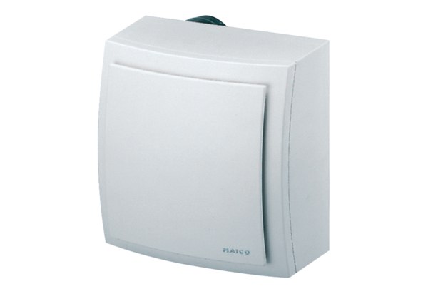Ventilátor na omítku ER-AP 100 GObsah dodávky: 1 kusSortiment: B
Typové číslo: 0084.0173Výrobce: MAICO

